
第16讲 密度的测量

跬步千里
小明用天平和注射器（容积50mL）测量果汁密度。
练1

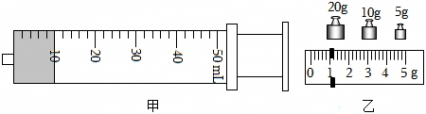
（1）用已调平衡的天平，测得空注射器质量为25g；
（2）如图甲，用注射器抽取果汁；
（3）将装有果汁的注射器放到已调平衡的天平上，通过在右盘增减砝码和_________（选填“调节平衡螺母”“移动游码”）使天平重新平衡，此时右盘所放砝码与游码位置如图乙，则装有果汁的注射器质量为 g；
（4）依据公式ρ＝ ______ ，果汁密度为 g/cm³＝ kg/m³。
【答案】（3）移动游码；36；（4）；1.1；1.1×10³。
小明测量某种矿石的密度，他先用天平测量矿石的质量，当天平平衡时，放在左盘中的砝码和游码在标尺上的位置如图所示，则矿石实际的质量为 g。他用量筒测量矿石的体积如图乙所示，矿石的体积为 cm³。
练2

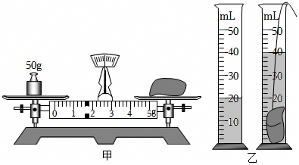
【答案】48.4；20。

学校科技节设置了“巧手测密度”的挑战项目。小明同学领取了任务，他需要分别测定一种未知液体的密度和一块不规则石块的密度。
练3

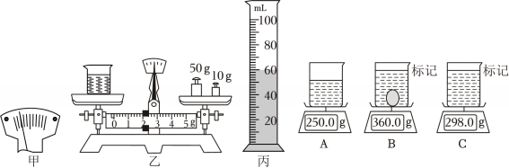
（1）小明用天平和量筒测液体的密度：
①将游码拨至标尺左端的零刻度线处，分度盘指针如图甲所示，则应将平衡螺母向 ____ 调节，直到指针静止时指在分度盘的中央刻度线上；
②测得空烧杯质量为14g，烧杯和液体的总质量如图乙所示，则烧杯和液体的总质量为 g。质量测完后，将烧杯中的液体全部倒入量筒中，如图丙所示，则液体的密度是 g/cm³。
③用这种测量方法测得的液体密度偏 （选填“大”或“小”）。
（2）小明用另一种方法测石块的密度，利用电子秤、水杯、记号笔等工具进行了如下的测量：
①用电子秤测出装有适量水的杯子总质量m₁，示数如图A；
②将石块缓慢浸没在杯中，测得杯、水、石块的总质量m₂，示数如图B所示，石块浸没后，在水面到达的位置上做标记，然后取出石块；
③向杯中缓慢加水上升至标记处，测得杯和水的总质量m₃，示数如图C所示。根据以上测量，可得石块的体积表达式为V_{石}＝__________（用m₁、m₂、m₃和ρ_{水}表示）；然后根据密度公式测出该石块密度；
④若石块吸水，为了所测体积更准确，可行的操作是_______________________
______________________________________________________________________
【答案】（1）①右；②62；0.8；③大；（2）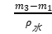；先将石块泡在水里，使其吸收足够的水，然后再按照常规方法测出其体积。

航空航天科研团队成功研制出耐高温的新型铌合金材料。
练4

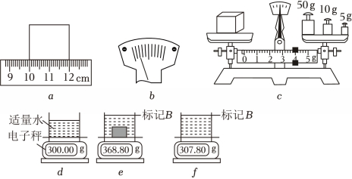
（1）学校物理研究小组获得一小块此材料，小李设计以下探究方案测量其密度：
①如图a，将铌合金材料切割成正方体形状，用刻度尺测出边长是 cm；
②在利用天平测量其质量时，通过增减砝码并放上最小砝码后，天平指针如图b所示，则接下来的合理操作是 ，天平最终如图c所示，则铌合金材料的质量是 g；
（2）小敏发现铌合金块形状不规则，怀疑体积测量不准确，于是设计了新方案：
①如图d，在水平放置的电子秤上放一装有适量水的容器，记下此时的示数；
②如图e，将铌合金块轻放入水中，待水位稳定后，做好标记B，记下此时的示数；
③如图f，取出铌合金块，在容器内注入水，直到 ，记下此时的示数，则铌合金块的体积是 cm³（水的密度为1g/cm³）；
④算出铌合金块的密度是 kg/m³，与真实值相比，该测量值 （选填“偏大”、“偏小”、“准确”），原因是
______________________________________________________________________
【答案】（1）2.00；向右移动游码；68.8；（2）③标记B；7.8；④8.8×10³；准确；在取出铌合金块时会带走一部分水，但又补水达到标记B处，故对测量没有造成影响。

小华测量手链上花生形状小饰品的密度。
练5

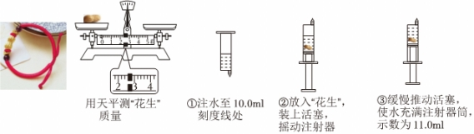
（1）拆下穿过“花生”的细绳，用天平测“花生”质量，操作正确，如图所示，“花生”的质量为 g。

（2）因“花生”体积较小，选择分度值更小的注射器来测“花生”体积。其步骤如图，步骤②中摇动注射器的目的是： 。

（3）测得“花生”的密度为 g/cm³。若在步骤③中，不慎挤出少许水，则密度测量值偏 。
【答案】（1）2.6g；（2）摇出“花生”表面的气泡；（3）2.6；大。
静仪想知道酱油的密度，于是她和美裕用天平和量筒做了如下实验：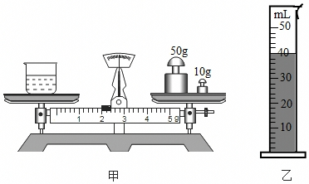
练6

（1）将天平放在水平工作台上，将游码放在 处，若发现指针指在分度盘的右侧，要使横梁平衡，应将 。
（2）用调节好的天平测出空烧杯的质量为17g，在烧杯中倒入适量的酱油，测出烧杯和酱油的总质量如图甲所示，将烧杯中的酱油全部倒入量筒中，酱油的体积如图乙所示，则烧杯中酱油的质量为 g，酱油的密度为 kg/m³。
（3）静仪不小心将量筒打碎了，只用天平也能测出酱油的密度。于是美裕添加了两个完全相同的烧杯和适量的水，设计了如下实验步骤，请你补充完整。
a、调好天平，用天平测出空烧杯的质量为 m₀；
b、将一个烧杯 ，用天平测出烧杯和水的总质量为 m₁；
c、用另一个烧杯装满酱油，用天平测出烧杯和酱油的总质量为 m₂；
d、酱油的密度表达式 ρ_{酱油}＝ 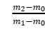•ρ_{水} 。（已知水的密度为ρ_{水}）
【答案】（1）标尺左端零刻线；平衡螺母向左调；（2）45；1.125×103；（3）装满水；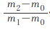。

测量实心金属球的密度（不考虑线对测量的影响）。用调好平衡的天平测其质量。最后天平平衡时，右盘砝码和游码的位置如图所示：
练7

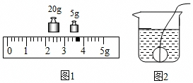
（1）金属球的质量m＝ g。
（2）实验中没有量筒，要测量金属球的体积（已知水的密度为1.0g/cm³）。
小明的方法：
①在烧杯中放入金属球后，倒入适量的水，并在烧杯记下水面位置，如图2所示；
②把金属球从杯中取出后，用天平测出杯和水的总质量152.4g；
③向杯中倒水至标记处，再用天平测出杯和水的总质量163.4g；
④利用倒入水的体积等于金属球的体积，得金属球的体积V_{球}＝ cm³；
⑤算出金属球的密度ρ_{金}。
分析：此测量值比真实值偏 （选填“大”、“小”），判断的依据是 ______________________________________________________________________________________________________________________________________________
小芳的方法：
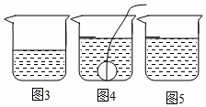
①如图3所示，在烧杯中放足量的水（密度为ρ），用天平测出杯和水的总质量m₁；
②把质量为m的金属球放入烧杯中浸没，并标注液面位置（如图4所示）；
③用天平测出杯、水和球的总质量m₂；
④取出金属球并加水，使水面到达标注位置（如图5所示）；
⑤用天平测出此时杯和水的总质量m₃。
分析：上述过程有一个步骤不必要，这个步骤是 （填写上述序号）。
结论：小芳测得金属球密度ρ_{金}＝ （用题目中的符号写出表达式）。
【答案】（1）28.6；（2）小明的方法：11；小；取出金属球时，金属球上沾有水，再往烧杯加水，测出烧杯和水的总质量偏大，即倒入水的体积偏大，测量的金属球的体积偏大，质量一定，由ρ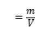知，测得的金属球的密度偏小；小芳的方法：③；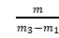ρ。
小芳发现家中的一串珍珠项链能沉在水底，乐于探索的她想测量这串项链的密度。受到“曹冲称象”故事的启发，她利用如图所示的器材和足量的水（含取水工具，水的密度为ρ₀）进行实验，实验步骤如下：
练8

①在量筒中装入适量的水，记下体积V₁；
②将项链浸没在量筒的水中，记下体积V₂；
……
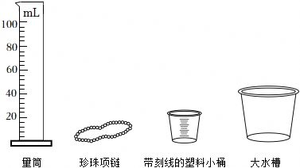
请你帮小芳完成实验。要求：
（1）写出步骤②之后的实验步骤和需要测量的物理量； _____________________________________________________________________________________________________________________________________________________________________________________________________________________（2）写出珍珠项链密度的数学表达式（用已知量和测量量表示）。 。
【答案】（1）③往大水槽中加入适量的水，使装有项链的小桶漂浮在水槽的水面上，并记下水面在小桶上的位置；
④取出项链，往小桶中加水使桶外水面到达所记位置，用量筒测出桶中水的体积V₃；
（2）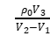。
如图1，有一个实心立方体物块，其边长约为5cm，质量不足200g，老师只提供了图2中的实验器材（含足量的水），请从图2中选取你所需要的实验器材（图中部分器材比例已适当缩小），设计实验方案测出物块的密度。
练9

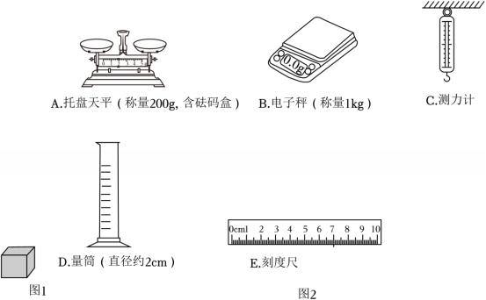
【答案】选取器材：天平、刻度尺，
步骤：1、天平测量立方体的质量为m，
2、刻度尺测量立方体的边长a，
3、立方体的密度：ρ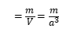。
小明用一个有测液体体积功能的电子秤做了以下实验．
练10

实验过程如图，质量为50.0g的水，该秤显示的体积为50.0ml．
结合水的密度，小明发现此次测出水的体积是准确的．
小明猜想：这个电子秤也能测准其他体积的水及密度不等于水的液体的体积．
利用该电子秤和水及某种液体（ρ_{液}≠ρ_{水}且ρ_{液}未知），设计实验验证他的猜想是否正确（若需要，可以补充器材）．
（1）实验目的： ．
（2）写出实验步骤和判断小明的猜想是否正确的依据．
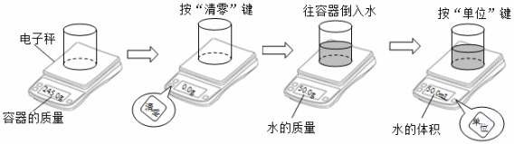
【答案】（1）验证小明的电子秤也能测准其他体积的水及密度不等于水的液体的体积；
（2）实验步骤：①把空容器放在电子秤上，按清零键，往容器中倒入质量不等于50g的适量的水，按“单位”键，记下水的体积示数V₁，再把容器内的水倒入量筒中，读出它的体积为V₂；
②把水换为某液体，重复步骤①；
③换不同体积的水，和不同种液体重复步骤①，多做几实验。
判断依据：若V₁都等于V₂，则小明猜想正确；否则小明猜想不正确。

